Hej!  
Nu är det dags för klubbmästerskap i Boule. Vi kommer att hålla till i [**Boulodromen**](https://www.boulodromen.se/) lördagen den 26e april.

Många är glada amatörer så du behöver inte ha spelat förut för att delta. Klot finns att låna i Boulodromen under tävlingsdagen för den som inte har egna. Ringhals IF har klot för utlåning i receptionen V2 om man vill träna innan. Boulebana finns ovanför Ringhallen.

**OBS! För att delta ska du vara medlem i Ringhals IF,** kontakta MLKA, M-L Karlsson vid frågor om medlemskap, se mer info [**HÄR**](https://intranet.vattenfall.com/sv/nuclear/ringhals/arbeta-pa-ringhals/foreningar-och-natverk/foreningar--natverk/).

Vi spelar dubbel och när du anmäler ett lag så lämnar du även in **lagnamn samt vilka personer som ingår.**

Anmälan ska skickas till [**helen.barlund@vattenfall.com**](mailto:helen.barlund@vattenfall.com) **senast *fredag den 11/4***

**OBS!** **Kl 09.30 ska alla vara på plats för genomgång av regler mm så kom i tid.  
Kl 10.00 startar Match nr 1.**

Vi får hjälp av funktionärer under dagen och programmet är enligt nedan:

10.00-10.50      Match 1

11.00.11.50      Match 2

12.00-13.00      Paus (vi kommer överens på plats om vi ska ha kortare paus)

13.00-13.50      Match 3

14.00-14.50      Match 4

***Vidarebefordra gärna denna inbjudan*** till de som kan tänkas vilja vara med så att vi blir ett bra gäng.

Vi återkommer om kiosken i Boulodromen är öppen eller om vi behöver ta med oss egen fika.

Anmälningsavgift på 70 kr/person betalar Ringhals IF.

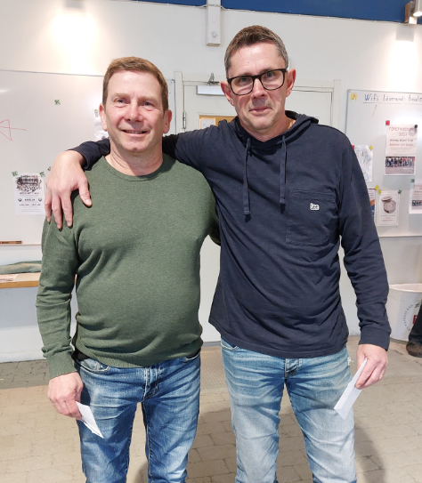

”*Här ser ni det glada gänget som blev Ringhalsmästare 2024”. Ska detta hända igen!!*

*Med vänliga boule-hälsningar*

*Helén o Ann-Sofie*